Vielen Dank, dass du dir unsere Lebenslauf-Vorlage heruntergeladen hast! Bei den einzelnen Stationen im Lebenslauf handelt es sich um Mustertexte, weshalb du die Vorlage mit deinen eigenen Informationen füllen und den Lebenslauf für deine Bewerbung individualisieren solltest.

Lösche dazu diese Seite aus diesem Dokument und ergänze den Lebenslauf mit deinen persönlichen Daten. Die Seite kannst du ganz einfach löschen, indem du alle Inhalte auf dieser Seite markierst und die Entfernen-Taste („Entf“) drückst.

Wenn du dich beim Erstellen deines Lebenslaufs nicht 100% sicher fühlst, empfehlen wir dir den kostenlosen Bewerbungsgenerator von bewerbung2go. Dieser bietet dir neben verschiedenen Designvorlagen inhaltliche Vorschläge passend zur ausgewählten Jobbeschreibung. Damit kannst du Schritt für Schritt deinen individuellen Lebenslauf erstellen:

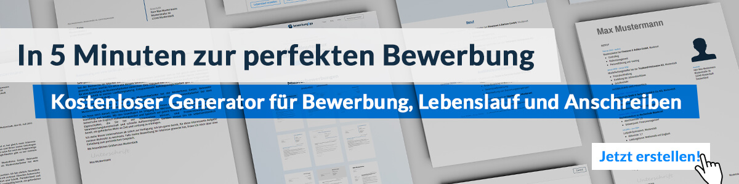
Hier entlang zum kostenlosen Bewerbungsgenerator von bewerbung2go

Lebenslauf

Persönliche Daten
Geburtsdatum / -ort 13.03.1991 in Geburtsort
Staatsangehörigkeit deutsch
Familienstand verheiratet, ein Kind

Berufserfahrung
Seit 07.2013 Deutsche Flugsicherung GmbH, Standort
Fluglotse (Center)
- Zuständigkeit für den unteren Luftraum
- Arbeit als Radarlotse
- Arbeit als Koordinationslotse

27.10.2019 – 27.04.2020 Elternzeit

Ausbildung
08.2010 – 07.2013 Deutsche Flugsicherung GmbH, Standort
Ausbildung zum Fluglosen
Abschluss: Qualifizierter Fluglotse
08.2001 – 06.2010 Mustergymnasium, Standort
Abschluss: Allgemeine Hochschulreife

Weiterbildung
2018 SRL
2017 Terminal Control
2016 Approach Control Surveillance

Weitere Fähigkeiten und Kenntnisse
Sprachkenntnisse Deutsch, Muttersprache
Englisch, fließend in Wort und Schrift
Spanisch, sehr gut in Wort und Schrift
EDV Microsoft Word, Excel, PowerPoint, Outlook
Führerschein Klasse B

Musterstadt, 16.09.2022
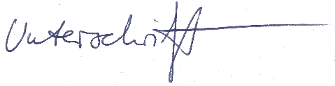

James Bond

